Unidad 10. Cuerpos geométricos

Nombre: __________________________________________ Curso: ______ Fecha: ________

1. Colorea los poliedros e indica sus elementos.

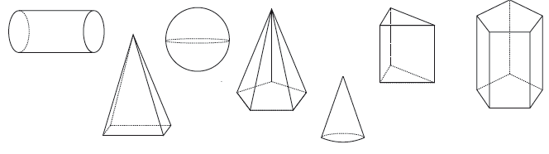

2. Observa los siguientes cuerpos geométricos. Marca en rojo dos pares de aristas paralelas, en azul dos pares de aristas perpendiculares y en gris dos caras paralelas.

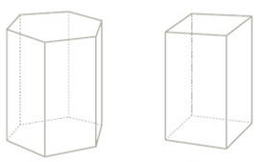

3. Rodea con azul los poliedros regulares, con verde los poliedros irregulares y con rojo los cuerpos que no sean poliedros. Después completa las oraciones.

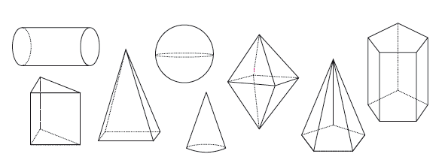

Un poliedro es un cuerpo geométrico formado por ___________.
Un poliedro es regular si todos los polígonos que lo forman son _________ y _______ y, además, en todos los vértices se unen el mismo número de ___________.
Unidad 10. Cuerpos geométricos

Nombre: __________________________________________ Curso: ______ Fecha: ________

4. Observa la silueta de la siguiente construcción y, utilizando tus instrumentos de dibujo, descomponla en cuerpos geométricos conocidos y nómbralos.

5. Rodea con rojo las pirámides y con verde los prismas. Señala sus elementos.

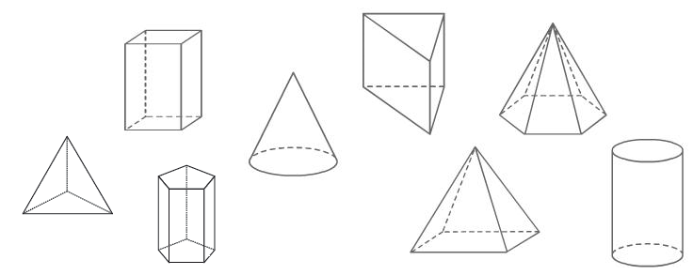

6. Dibuja un prisma pentagonal, una pirámide cuadrangular y un cubo.

Unidad 10. Cuerpos geométricos

Nombre: __________________________________________ Curso: ______ Fecha: ________

7. Completa la tabla con el dibujo que corresponda.

Cuerpo | Desarrollo plano
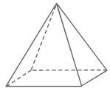
 | 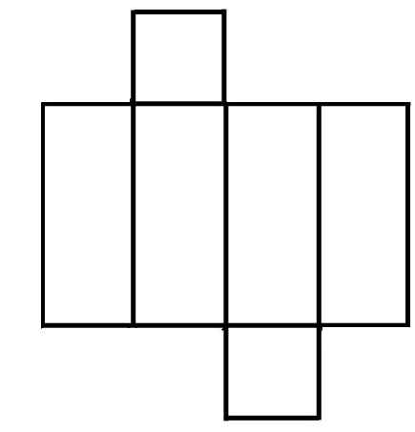
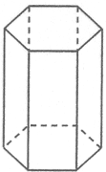

8. Rodea con rojo los paralelepípedos y nómbralos.

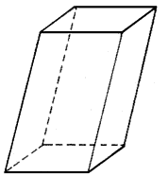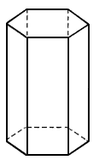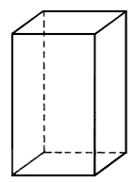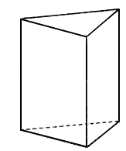

Unidad 10. Cuerpos geométricos

Nombre: __________________________________________ Curso: ______ Fecha: ________

9. Colorea los cuerpos redondos, nómbralos y señala sus elementos.

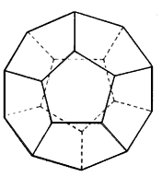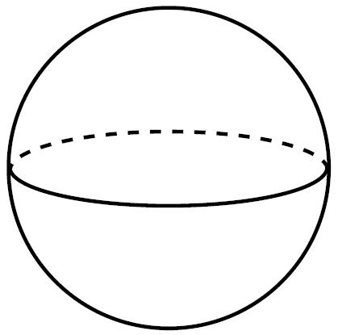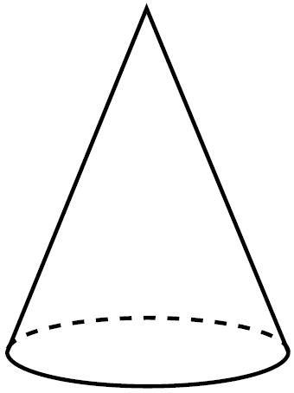

10. Observa los siguientes desarrollos planos, indica a qué cuerpo geométrico pertenece cada uno y constrúyelos.

a) b)

Unidad 10. Cuerpos geométricos

Nombre: __________________________________________ Curso: ______ Fecha: ________

11. Calcula el área lateral y total de los siguientes cuerpos.

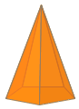
10 cm
3,5 cm
3 cm
12 cm
10,5 cm
2,5 cm
11,5 cm
2,8 cm
3,2 cm

Unidad 10. Cuerpos geométricos

Nombre: __________________________________________ Curso: ______ Fecha: ________

12. Observa el desarrollo plano de los poliedros regulares y responde.
- Si la base de uno de los triángulos que forma un tetraedro mide 10 cm, ¿cuánto miden todas sus aristas?
- ¿Qué forma tienen las caras de un hexaedro? ¿Cuántas caras y aristas tiene?
- Describe el desarrollo de un tetraedro explicando cómo son sus caras y nombrando los vértices y aristas que tiene. Dibuja el desarrollo plano de un tetraedro de 2 cm de arista.

13. Observa el desarrollo plano. ¿A qué cuerpo geométrico pertenece? Utilizando tus instrumentos de dibujo, toma las medidas necesarias y calcula su área total.
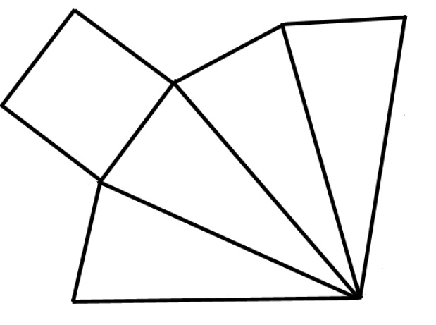

Unidad 10. Cuerpos geométricos

Nombre: __________________________________________ Curso: ______ Fecha: ________

14. Leo ha construido estas tres figuras con cubos siguiendo un patrón. ¿Cuántos cubos utilizará para construir la sexta figura? ¿Cuántos cuadrados formarán las caras de la sexta figura? Si la arista de cada cubo mide 2 cm, ¿existe alguna regularidad en las áreas totales de estas figuras? Explícala.

Unidad 10. Cuerpos geométricos

Nombre: __________________________________________ Curso: ______ Fecha: ________

15. Isabel está jugando con sus bloques y formó estas figuras siguiendo un patrón, ¿Qué patrón ha seguido? ¿Cuántos cubos tendrán la sexta y la duodécima figuras? Averígualo y explícale a un compañero cómo lo has hecho.

Unidad 10. Cuerpos geométricos

Nombre: __________________________________________ Curso: ______ Fecha: ________

16. Joaquina está construyendo figuras utilizando triángulos rectángulos de 3 cm de base y 3 cm de altura. ¿Qué área sumarán los triángulos de la quinta figura?

Unidad 10. Cuerpos geométricos

Nombre: __________________________________________ Curso: ______ Fecha: ________

17. Calcula mentalmente los siguientes porcentajes, anota los resultados y compruébalos con la calculadora.

- 25% de 80 =
- 75% de 160 =
- 25% de 200 =
- 75% de 280 =
- 25% de 144 =
- 75% de 256 =

18. Elabora una estrategia de cálculo mental y explícala. Calcula estos porcentajes, anota lo resultados y compruébalos con la calculadora.

- 75% de 100 =
- 75% de 140 =
- 75% de 76 =
- 75% de 212 =
- 75% de 528 =

